교육 일지

**2021.9.17 Daily Assignment**

일시: 2021-09-17

장소: YGL 교육장

작성자: 강명훈

**오전 교육 내용**

9.16 학습 내용 복습

* Python의 데이터 타입: 숫자, 문자열, Boolean
* input(), print(), int(), float(), str()
* 식별자: 키워드 사용 불가, 문자로 시작, 숫자 포함 가능, 대소문자 구별
* 변수와 함수를 구별하는 방법: 함수는 print() 처럼, 식별자 뒤에 ()가 있다.
* 클래스는 보통 camel case로 식별자를 작성
* 문자열 slice 하는 방법: 인덱스를 사용하여 표기 ex) 변수명[idxnum]

복습 예제

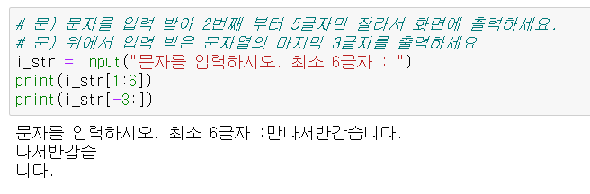

Format 함수

* 입력 반은 문자열을 편집하는 함수
* 형식: “입력 문자 {}”.format({변수}) -> {} 안에 변수 값이 들어가서 출력
* Type: str

예시1

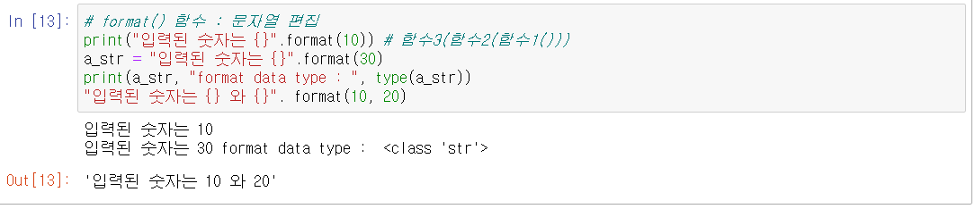

예제2

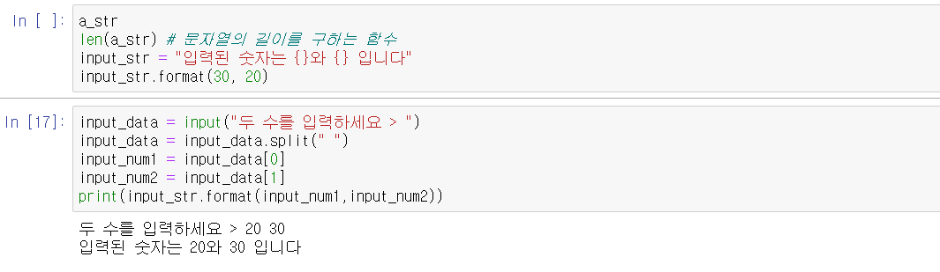

Format 특정 문자열로 채우기

예제

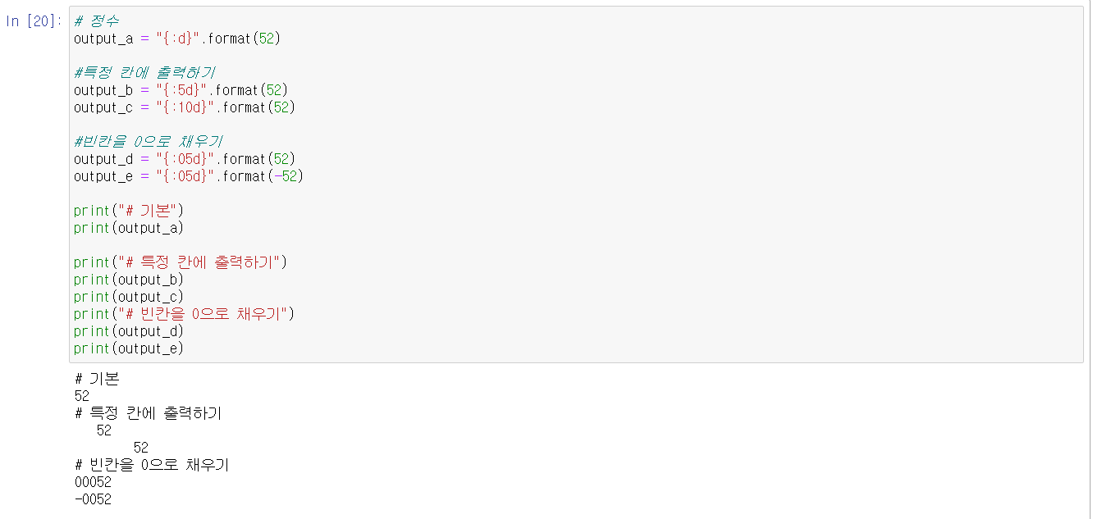

소수점 나타내기

특정 문자열로 채우기, 소수점 자리 수 제한

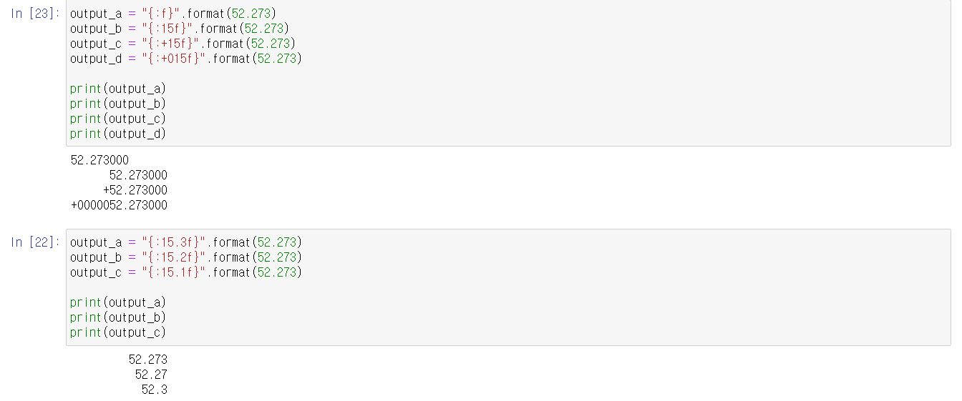

필요 없는 소수점 제거

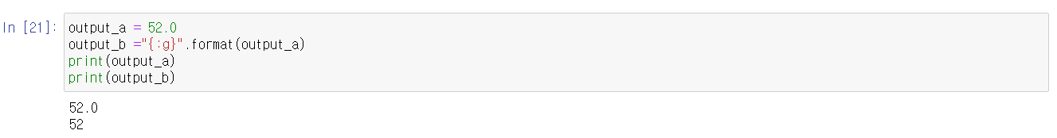

문자열 관련 함수

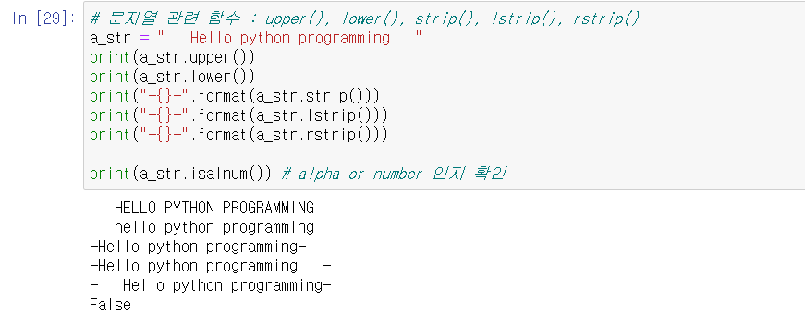

Find, split 함수

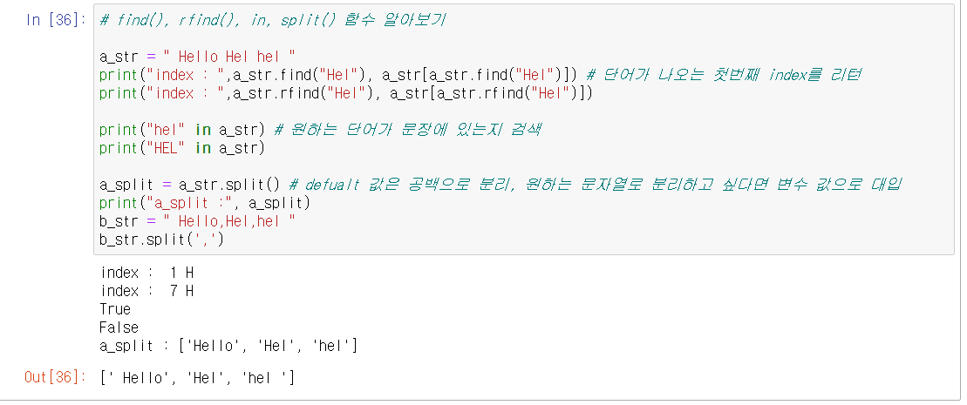

예제 문제

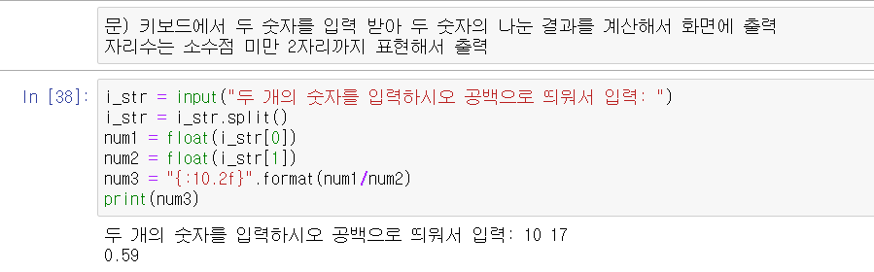

조건문과 Boolean 연산자

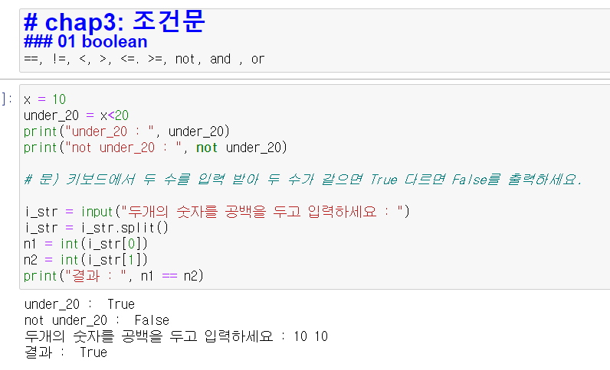

If 활용 예제 문제

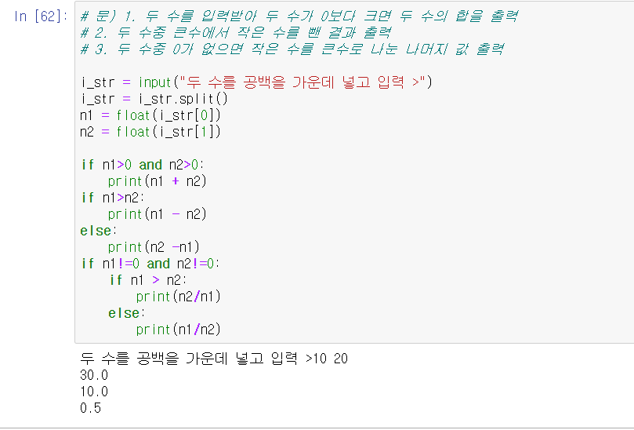

날짜 패키지 사용 방법

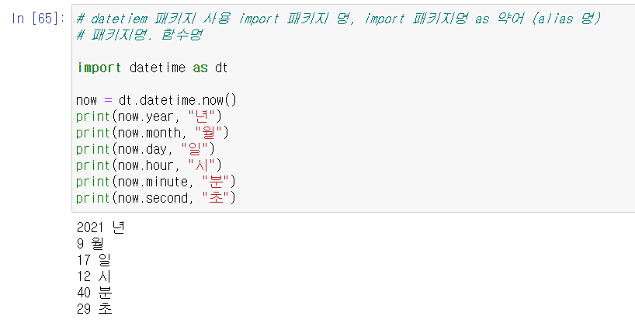

**오후 교육 내용**

**If, elif, else 구문**

* 주어진 조건이 있을 때 조건에 따른 다양한 결과를 만들어내기 위한 구문

예제 1

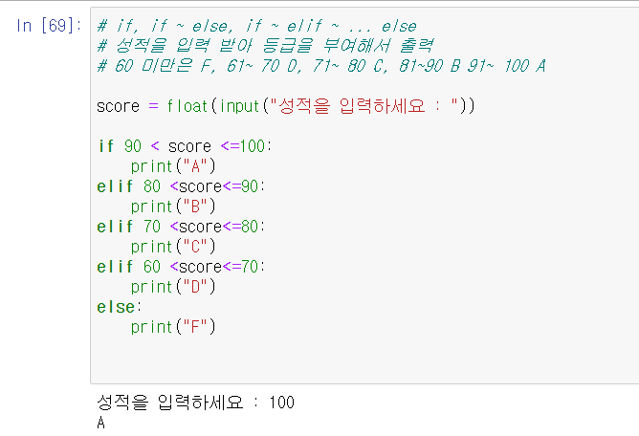

예제 2

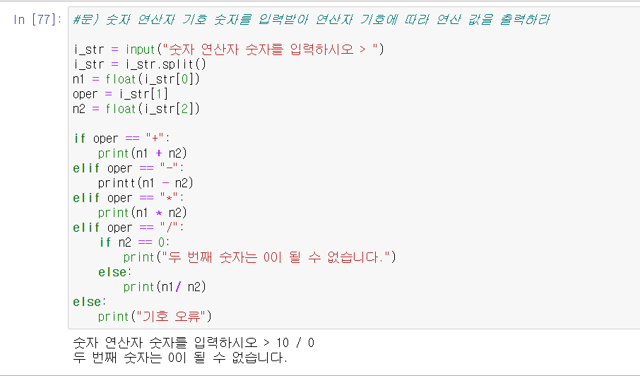

**리스트**

* 여러 가지 자료를 저장할 수 있는 자료
* 대괄호 내부에 자료들 넣어 선언

사용 예제

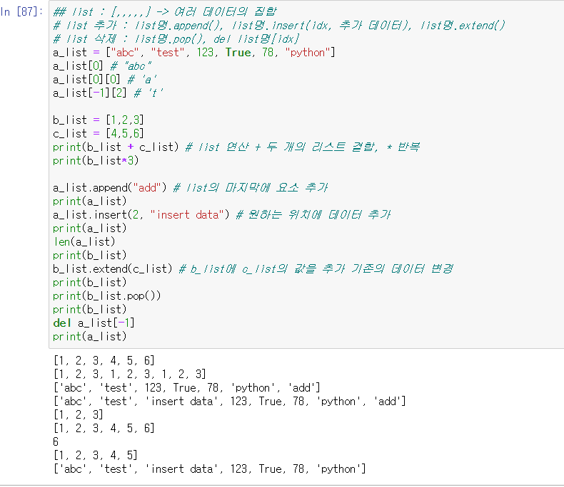

예제

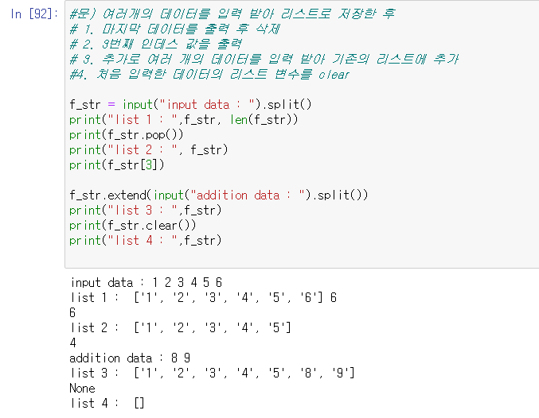

**for 반복문**

에제

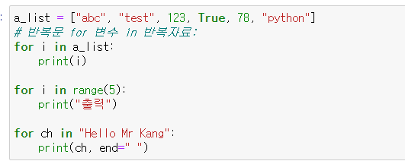

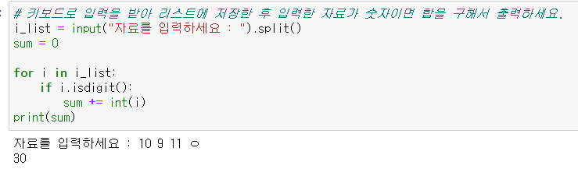

구구단

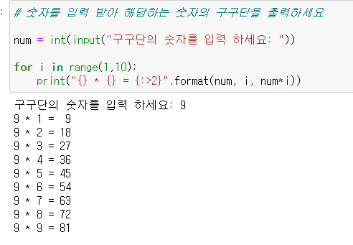

9월 17일 총정리

1. 숫자와 문자열의 다양한 기능: format()

2. 문자열 구성 파악하기 is 함수명() -> True 또는 False

3. 문자열 자르기: split() -> 문자열.split()

4. 조건문: if, if ~ else, if ~ elif ~ elif ... else

5. 날짜, 시간 함수 import를 통해 패키지 불러오기, datetime 활용

6. list -> 관련함수 append(), extend(), pop(), insert(), remove(), clear(), del

7. 반복문 -> for 변수 in 리스트